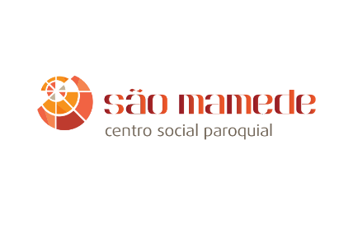

tópicos orientadores para a construção do site.

Proposta de desenvolvimento de um **website** para o Centro Social Paroquial de São Mamede

▪O site deve ser **simples** e actual, com informação facilmente acessível, mostrando as mais-valias do centro através de uma imagem moderna e dinâmica, fortalecendo o espírito de pertença e sentido comunitário

▪Pretende-se que o site seja uma “**janela para o Centro”,** ressalvando o propósito da instituição -ser o verdadeiro centro comunitário de São Mamede

▪Pretende-se também divulgar os vários **projectos pioneiros** nomeadamente o projecto Gerações, o projecto Hortas com Amor, a instalação de uma nova cozinha + qualidade na alimentação, entre outros

▪O CSPSM **concorre** com diversos serviços da Junta de Freguesia de São Mamede que são disponibilizados a título gratuito ao invés do CSPSM, pelo que a **diferenciaçã**o é essencial

▪**Benchmark** de sites

▪Centro social da Musgueira (<http://www.csmusgueira.org/>)

▪Centro social do Campo Grande (<http://www.igrejacampogrande.pt/cg/?page_id=98>)

Em termos de segmentação, os principais públicos do centro dividem-se pelas seguintes faixas etárias:

▪ **Séniores**-média de idade 80 anos

▪ **Filhos** dos séniores-40 a 60 anos

▪ **Crianças** da creche e respectivos **pais**-20 a 30 anos

**Principais elementos**

Relativamente à arquitectura do site, os seguintes temas:

▪(Menu principal) "Homepage"

▪(Menu principal) "Quem Somos"

(submenu) "A equipa", "História", "Missão e Valores", Estatutos e Regulamentos

▪(Menu principal) "O que oferecemos"

(submenu) "Creche", "Centro de dia", "Apoio domiciliário", "galeria de imagens"

▪(Menu principal)"Como ajudar"

(submenu) "Amigos do centro", "Benfeitores", "IRS", "Voluntariado", "Parcerias" ,“Crowfunding e Angariação de fundos”

▪(Menu principal) "Projectos"

(submenu) "Projecto Horta", "Projecto Gerações"

▪(Menu principal)"Notícias"

(submenu) "Plano actividades ou calendarização de actividades", "Ementas", "Actividades pontuais", "workshops"

▪(Menu principal)"Contactos"

(submenu) "Contactos", "Horários"

▪ Afirmar o **papel** do Centro Social Paroquial na comunidade de São Mamede –a resposta às necessidades concretas dos habitantes da Paróquia e da sua envolvente com opção preferencial pelos mais vulneráveis

▪ Relevar os **valores** existentes da marca **Centro Social**

▪ Marcar o propósito da instituição -ser o verdadeiro **Centro Comunitário** de São Mamede

▪ Criar uma percepção geral de maior **dinamismo** e **inovação** para o Centro através de uma nova linha visual inovadora

▪ Criar hábitos de acesso e leitura do website, gerando maior **fidelização** junto dos seus **públicos**

▪ Divulgar os projectos **inovadores**, a qualidade das instalações, as parcerias e os serviços centrais do Centro –Creche, Centro de Dia e Apoio domiciliário

▪ **Diferenciar-se** claramente da sua concorrência

Estas perguntas são orientadoras para construção no site. Ou seja quem vê o site tem que ter automaticamente resposta a estas questões:

•Que  tipo de serviços e actividades oferece o Centro?

•Há testemunhos?

•Quem pode aceder aos serviços do Centro?

•Como são as instalações do Centro?

•Quais são os contactos?